## Система барбершопа для рынка Узбекистана

## 1. Список классификаторов и справочников

| Наименование | Связанные справочники/классификаторы |
| --- | --- |
| **Справочник “Сотрудники”** | • Классификатор “Роли сотрудников”  • Справочник “Услуги”  • Справочник “Регионы Узбекистана” |
| **Классификатор “Роли сотрудников”** | - |
| **Справочник “Услуги”** | • Справочник “Сотрудники”  • Классификатор “Категории услуг” |
| **Справочник “Клиенты”** | • Классификатор “Каналы связи”  • Справочник “Регионы Узбекистана”  • Классификатор “Мобильные операторы УЗ” |
| **Классификатор “Каналы связи”** | - |
| **Классификатор “Статусы записей”** | - |
| **Справочник “Расписание”** | • Справочник “Сотрудники”  • Справочник “Услуги” |
| **Справочник “Регионы Узбекистана”** | - |
| **Классификатор “Мобильные операторы УЗ”** | - |
| **Справочник “Платежные системы УЗ”** | - |

## 2. Макеты экранных форм

### 2.1 Справочник “Сотрудники”

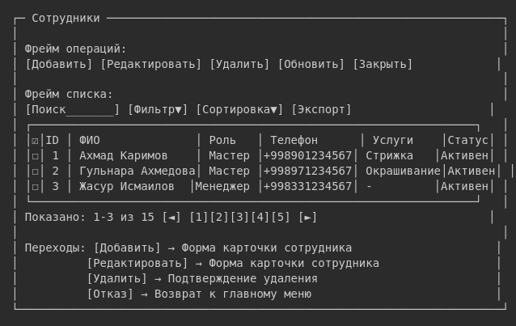

### 2.2 Классификатор “Мобильные операторы Узбекистана”

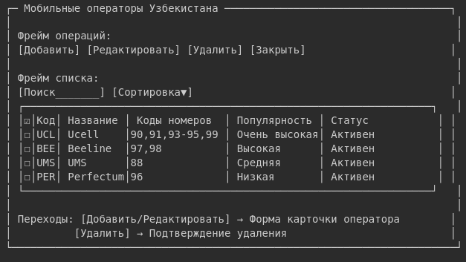

### 2.3 Справочник “Услуги”

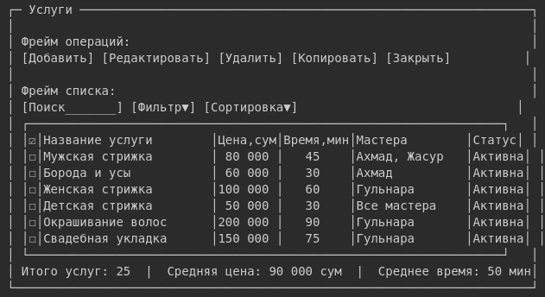

### 2.4 Справочник “Регионы Узбекистана”

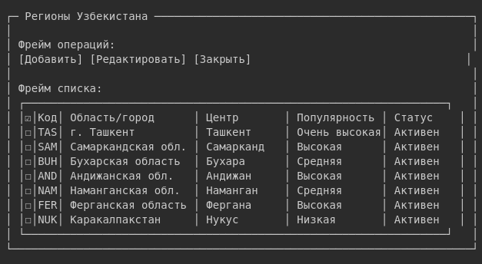

### 2.5 Справочник “Платежные системы Узбекистана”

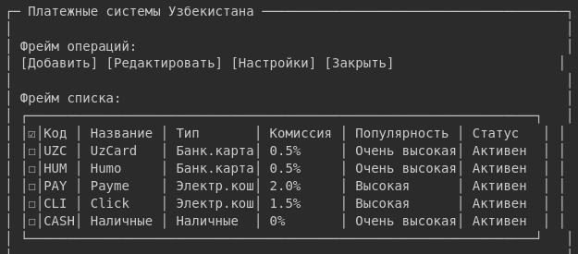

## 3. Основные операции с учетом узбекской специфики

### 3.1 Справочник “Сотрудники”

| Операция | Права доступа | Условия выполнения | Результат в классификаторе | Результат в системе |
| --- | --- | --- | --- | --- |
| **Добавить** | Менеджер, Админ | Уникальный номер +998, заполнены обязательные поля | Создание новой записи | Сотрудник доступен для назначения в расписание |
| **Редактировать** | Менеджер, Админ | Запись существует и не заблокирована | Обновление данных записи | Изменения отражаются в расписании |
| **Удалить** | Админ | Нет активных записей клиентов к сотруднику | Пометка записи как удаленной | Сотрудник недоступен для новых записей |
| **Просмотреть** | Все роли | Запись существует | Отображение карточки | - |

### 3.2 Классификатор “Мобильные операторы Узбекистана”

| Операция | Права доступа | Условия выполнения | Результат в классификаторе | Результат в системе |
| --- | --- | --- | --- | --- |
| **Добавить** | Админ | Уникальный код оператора | Создание нового оператора | Коды доступны для валидации +998 номеров |
| **Редактировать** | Админ | Оператор существует | Обновление данных оператора | Изменения влияют на валидацию номеров |
| **Удалить** | Админ | Оператор не используется клиентами | Пометка как удаленного | Коды недоступны для новых номеров |

### 3.3 Справочник “Услуги” - узбекская специфика

| Операция | Права доступа | Условия выполнения | Результат в классификаторе | Результат в системе |
| --- | --- | --- | --- | --- |
| **Добавить** | Менеджер, Админ | Уникальное название услуги | Создание новой услуги | Услуга доступна для записи клиентов |
| **Изменить цену** | Менеджер, Админ | Цена в сумах, учет НДС 15% | Обновление цены услуги | Изменения влияют на новые записи |
| **Сезонная цена** | Менеджер, Админ | Учет праздников (Навруз, Рамазан) | Временное изменение цены | Автоматическое применение скидок |
| **Гендерное разделение** | Менеджер, Админ | Назначение услуги мужчинам/женщинам | Ограничение доступности | Фильтрация при выборе |

## 

## 4. Обеспечивающие операции для узбекского рынка

### 4.1 Поиск с учетом языковых особенностей

| Операция | Описание | Поля | Состояние по умолчанию |
| --- | --- | --- | --- |
| **Многоязычный поиск** | Поиск на узбекском и русском | ФИО, Телефон, Услуга | Поиск на обоих языках |
| **Поиск по телефону +998** | Поиск по маске +998 | +998XXXXXXXXX | Частичное совпадение |
| **Фильтр по регионам УЗ** | Фильтрация по областям УЗ | Область, Город | г. Ташкент |
| **Поиск по оператору** | Фильтр по Ucell/Beeline/UMS/Perfectum | Код оператора | Все операторы |

### 4.2 Локализованная сортировка

| Поле | Направление | Алфавит |
| --- | --- | --- |
| **ФИО** | Asc/Desc | Русский + Узбекский (латиница) |
| **Цена** | Asc/Desc | По возрастанию сум |
| **Оператор** | Asc/Desc | По популярности (Ucell, Beeline, UMS, Perfectum) |
| **Регион** | Asc/Desc | По важности (Ташкент, областные центры, районы) |

### 4.3 Специальные фильтры для УЗ

| Фильтр | Описание | Значения |
| --- | --- | --- |
| **По оператору** | Фильтр клиентов по мобильному оператору | Ucell, Beeline, UMS, Perfectum |
| **По языку общения** | Предпочитаемый язык клиента | Русский, Узбекский |
| **По полу** | Разделение по гендерному признаку | Мужской, Женский |
| **По региону УЗ** | Фильтр по областям Узбекистана | Все 14 регионов |
| **По платежному методу** | Предпочитаемый способ оплаты | UzCard, Humo, Payme, Click, Наличные |

### 4.4 Расчет итогов с учетом УЗ специфики

| Операция | Описание | Формула |
| --- | --- | --- |
| **Доход в сумах** | Подсчет в узбекских сумах | Сумма без десятичных |
| **НДС расчет** | НДС 15% включен в цену | Цена * 0.15 |
| **Статистика по операторам** | Распределение клиентов | % по каждому оператору |
| **Географическая статистика** | Клиенты по регионам УЗ | % по областям |

## 5. Логирование с учетом узбекского законодательства

### 5.1 Операции, требующие логирования

| Справочник | Операции для логирования |
| --- | --- |
| **Сотрудники** | Добавление, изменение, удаление, изменение статуса |
| **Услуги** | Добавление, изменение цены, удаление, изменение статуса |
| **Клиенты** | Добавление, изменение контактных данных |
| **Платежи** | Все операции (требования НБ РУз) |
| **Мобильные операторы** | Изменение кодов, статуса |

### 5.2 Атрибуты для логирования (персональные данные)

| Тип данных | Сохраняемые атрибуты | Защита |
| --- | --- | --- |
| **Персональные данные** | ID, ФИО (частично), Телефон +998 (маскированный) | AES-256 шифрование |
| **Финансовые данные** | Цена, НДС, Тип платежа | Полное логирование |
| **Географические данные** | Регион УЗ, IP-адрес | Согласие пользователя |
| **Бизнес-процессы** | Изменение статуса, Дата, Причина | Стандартное логирование |

### 5.3 Служебные поля логирования

| Поле | Описание | Обязательность | Формат |
| --- | --- | --- | --- |
| **timestamp_tashkent** | Время операции по Ташкенту | Обязательно | DD.MM.YYYY HH:MM:SS (Asia/Tashkent) |
| **user_id** | ID и ФИО пользователя | Обязательно | ID + ФИО |
| **operation_type** | Тип операции | Обязательно | CREATE/UPDATE/DELETE/READ |
| **ip_address** | IP-адрес операции | Обязательно | IPv4/IPv6 |
| **mobile_operator** | Определенный оператор | При работе с +998 | Ucell/Beeline/UMS/Perfectum |
| **region_uz** | Регион Узбекистана | При наличии | TAS/SAM/BUH/и др. |
| **interface_language** | Язык интерфейса | Обязательно | ru/uz |
| **reason** | Причина изменения | По необходимости | Текст |

### 5.4 Соответствие требованиям Узбекистана

| Требование | Реализация |
| --- | --- |
| **Закон о персональных данных РУз** | Маскирование чувствительных данных, согласие на обработку |
| **Налоговый кодекс РУз** | Полное логирование финансовых операций, НДС 15% |
| **Трудовое законодательство РУз** | Логирование кадровых изменений |
| **Банковское законодательство** | Требования Центробанка по электронным платежам |
| **Сроки хранения** | 3 года для операционных, 10 лет для налоговых данных |

### 5.5 Культурные особенности логирования

| Аспект | Логирование |
| --- | --- |
| **Время намаза** | Фиксация блокировок 12:00-14:00 пятница |
| **Рамазан** | Логирование сокращенного графика |
| **Праздники УЗ** | Фиксация специальных режимов работы |
| **Гендерное разделение** | Логирование доступа к гендерным услугам |

### 5.6 Интеграция с государственными системами УЗ

| Система | Тип интеграции | Данные для передачи |
| --- | --- | --- |
| **SOLIQ.UZ** | Налоговая отчетность | НДС, доходы, чеки |
| **Единая система ID** | Идентификация граждан | При желании клиента |
| **Центробанк РУз** | Платежная отчетность | Транзакции UzCard/Humo |
| **ГККИ** | Уведомление о базах ПД | Реестр персональных данных |